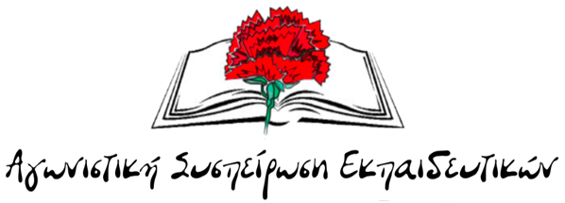
ΥΠΟΨΗΦΙΟΙ ΑΝΤΙΠΡΟΣΩΠΟΙ στο 21^{ο} συνέδριο της ΟΛΜΕ

ΑΝΤΩΝΙΟΥ ΑΓΓΕΛΟΣ
ΑΡΓΥΡΗΣ ΚΩΝΣΤΑΝΤΙΝΟΣ
ΒΛΑΧΟΣ ΣΠΥΡΟΣ
ΓΕΩΡΓΟΥΔΗΣ ΣΤΑΜΑΤΗΣ
ΓΙΑΚΟΥΜΑΚΗΣ ΣΤΕΛΙΟΣ
ΓΛΥΚΟΠΟΥΛΟΣ ΕΥΑΓΓΕΛΟΣ
ΙΩΑΝΝΙΔΗΣ ΠΑΝΑΓΙΩΤΗΣ
ΚΑΛΑΝΤΖΗΣ ΔΗΜΗΤΡΙΟΣ
ΚΑΡΑΓΙΑΝΝΗΣ ΘΕΟΔΩΡΟΣ
ΚΑΡΑΚΑΣΤΑΝΙΑΣ ΑΘΑΝΑΣΙΟΣ
ΚΟΥΜΑΝΤΖΕΛΗΣ ΚΩΝΣΤΑΝΤΙΝΟΣ
ΚΥΡΙΤΣΗ ΧΡΙΣΤΙΝΑ – ΦΩΤΕΙΝΗ
ΛΑΓΟΥ ΜΑΡΙΑ
ΛΙΑΤΖΟΥΡΑ ΣΥΡΑΓΩ
ΛΙΟΛΙΑΣ ΙΩΑΝΝΗΣ
ΛΙΟΛΙΑΣ ΧΡΗΣΤΟΣ
ΜΠΑΚΑ ΑΙΚΑΤΕΡΙΝΗ
ΜΠΑΡΟΥΤΑ ΕΙΡΗΝΗ
ΠΑΡΑΣΚΕΥΑΣ ΣΤΕΦΑΝΟΣ
ΠΙΤΣΙΑΒΑΣ ΦΩΤΗΣ
ΣΚΑΦΙΔΑΣ ΝΙΚΟΣ
ΧΑΝΟΠΟΥΛΟΣ ΔΗΜΗΤΡΙΟΣ
ΧΡΙΣΤΟΥΛΑΚΗΣ ΓΙΩΡΓΟΣ

